20220914使用audacity編修WAV音訊檔
- 下載audacity-win-3.1.3-64bit.exe並安裝並用以打開88鍵鋼琴音訊檔(http://lfwiki.kmvs.km.edu.tw/lftree/uploads/piano88.wav )
並播放之，發現本音檔訊號44.5秒由起頭0.5秒及88個低頻至高頻的正弦波(左起每一鋼琴鍵按0.5秒所產生的音頻)組成，例如第44鍵的音頻片段在piano88.wav 檔的第22秒處開始，長0.5秒。
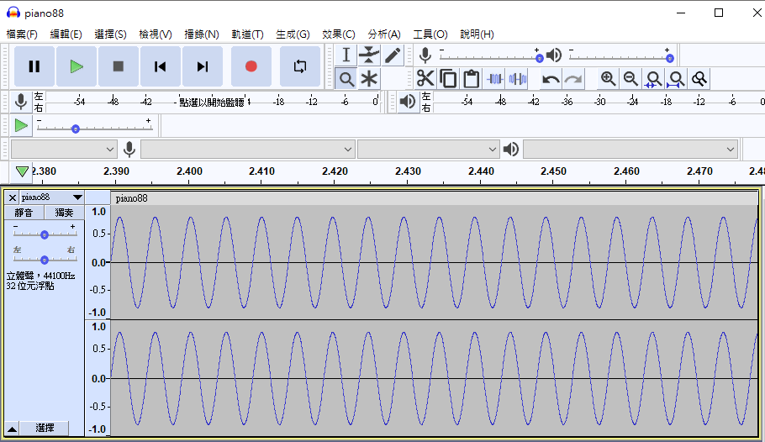

(2) 88鋼琴鍵相鄰音頻推算：
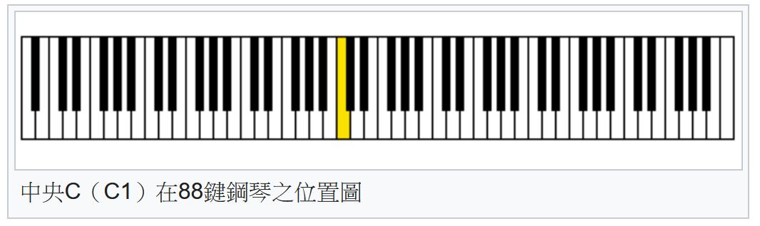
(2-1) 第40鍵的音頻為公定的262Hz(中央C，C4，Do，白鍵)
(2-2)相鄰二鍵音頻公比R = 2 ^ (1 / 12)=1.059463…
例如 第41鍵的音頻=262*r=277 Hz(黑鍵)
第42鍵的音頻=262*r*r =277*r=294 Hz(D4，Re，白鍵)
(2-3)每一組琴鍵有7個白鍵及5個黑鍵：
故第40鍵 (正中組的第1鍵，音頻262，C4，Do)
→ (音頻277，黑) → (音頻294，D4，Re)
→ (音頻311，黑) → (音頻330，E4，Mi) → (音頻349，F4，Fa)
→ (音頻370，黑) → (音頻392，G4，SOL)→ (音頻415，黑)
→ (音頻440，A4，La) → (音頻466，黑) → (音頻499，B4，Si)

(2-4)第52鍵音頻 為第40鍵的二倍(音頻523，C5，Do)
(2-5)第64鍵音頻 為第52鍵的二倍(音頻1047，C6，Do)

(2-6)第49鍵音頻(音頻440，A4，La)為第37鍵(音頻220，A3，La)的二倍

(2-7)88鍵鋼琴唱名音頻對應表如下：
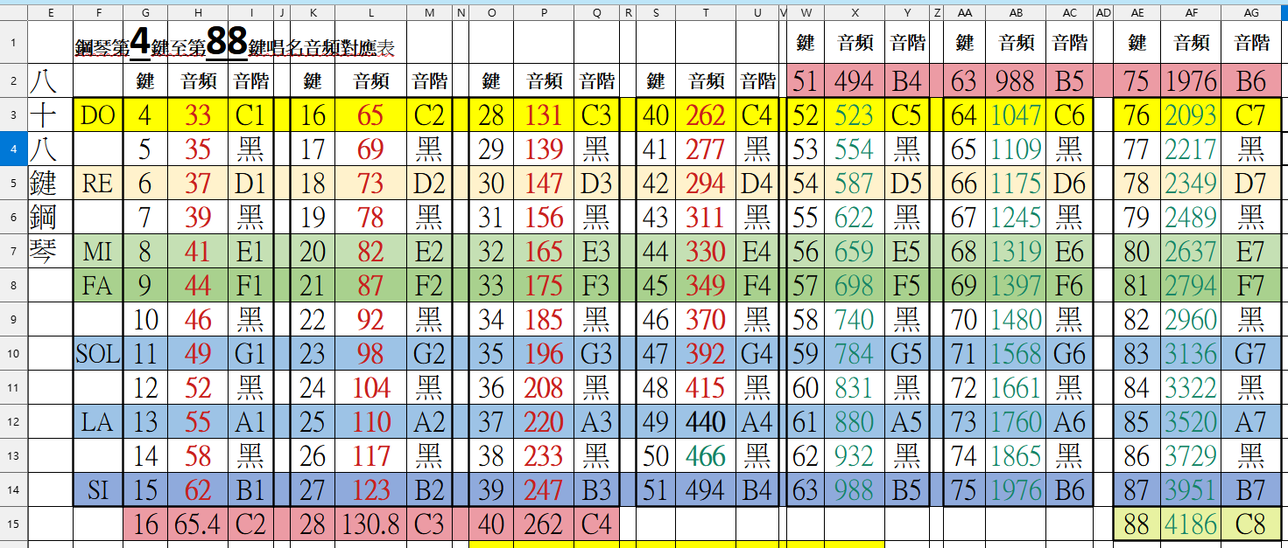
出處：http://lfwiki.kmvs.km.edu.tw/lftree/view_article.php?article_id=778

(2-8)88鍵鋼琴鍵相鄰音頻推算表
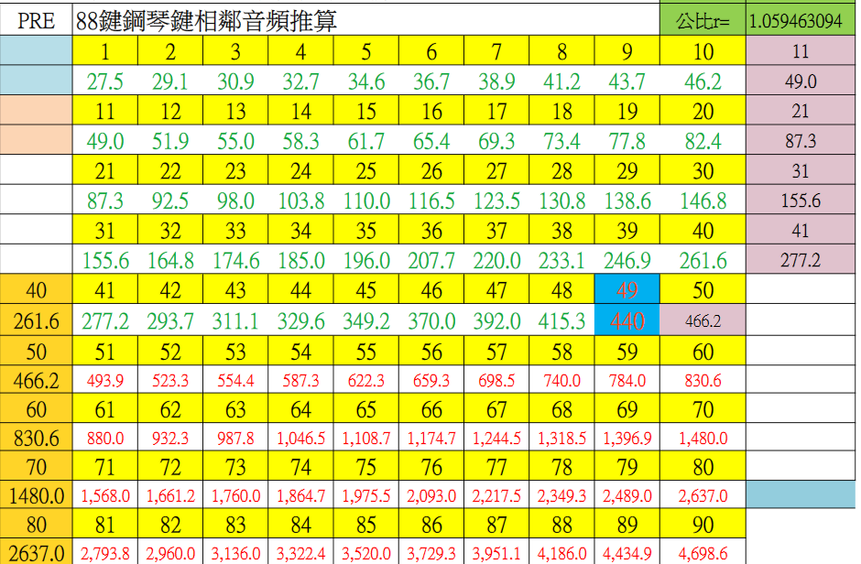

(3)自piano88.wav抓出如下純音音頻各0.5秒到新的Audacity專案並匯出為DoReMiFaSolLaSiDo.wav：

(3-1) Do(1，在20秒處，第40鍵，中央C，C4)
選取如下20秒開始長度為0.5秒的區域並按CTRL+C將之複製：
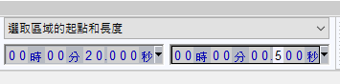
續按CTRL+N開新專案再按CTRL+V貼入已複製的DO
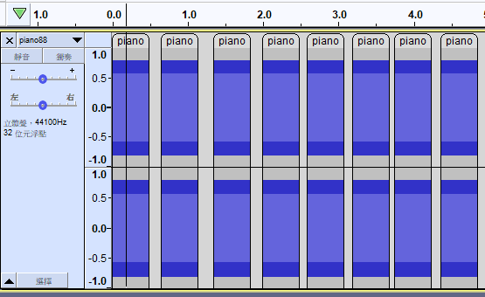

(3-2)同(3-1)將 Re(2，21秒處，D4)的拷入新專案Do的後面
(3-3)同(3-1)將 Mi(3，22秒處，E4)的拷入新專案Re的後面
(3-4)同(3-1)將 Fa(4，22.5 秒處，F4)的拷入新專案Mi的後面
(3-5)同(3-1)將 Sol(5，23.5 秒處，G4)的拷入新專案Fa的後面
(3-6)同(3-1)將 La(6，24.5 秒處，A4)的拷入新專案Sol的後面
(3-7)同(3-1)將 Si(7，25.5 秒處，B4)的拷入新專案La音的後面
(3-8)同(3-1)將 ^Do(^1，26 秒處，C5)的拷入新專案Si音的後面
並順利播放匯出的WAV檔成功。
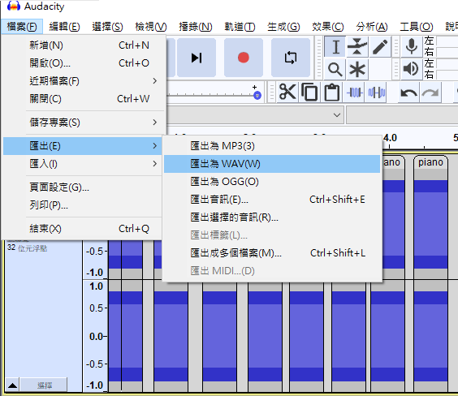
(4) 同(3)將如下涼山情歌簡譜的第1列第1句歌詞旋律進行如下轉換並匯出為a.wav檔：
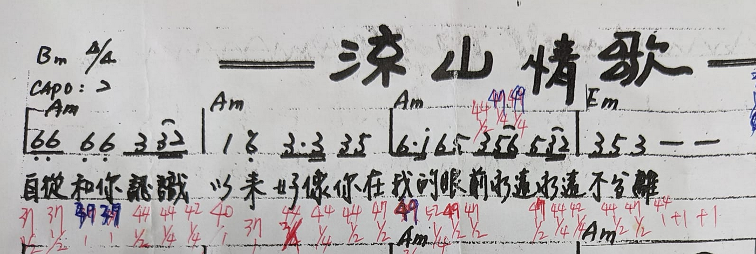

在18.5秒處取0.25秒長的訊號(37鍵，1/2，半音，低音La ，-6，自)
在18.5秒處取0.25秒長的訊號(37鍵，1/2，半音，低音La ，-6，從)
在18.5秒處取0.5秒長的訊號(37鍵，1，全音，La ，6，和)
在18.5秒處取0.5秒長的訊號(37鍵，1，全音，La ，6，你)
在22秒處取0.25秒長的訊號(44鍵，1/2，半音，Mi ，3，認)
在22秒處取0.125秒長的訊號(44鍵，1/4，1/4音，Mi ，3，識)
在21秒處取0.125秒長的訊號(42鍵，1/4，1/4音，Re ，2，..)
在20秒處取0. 5秒長的訊號(40鍵，1，全音，Do ，1，以)
在18.5秒處取0.5秒長的訊號(37鍵，1，全音，La，-6, 來)
並匯出為a.wav並播放成功。

(piano88.wav)
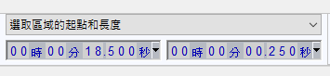

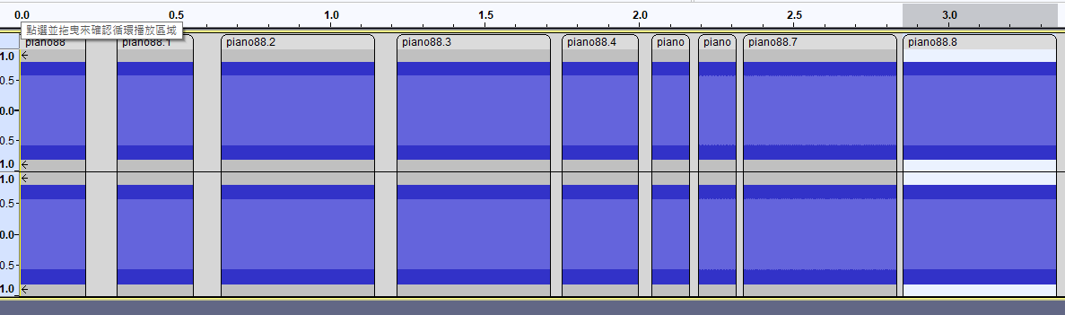
自 從 和 你 認 識 以 來

